«Играем в шашки»

Своя федерация у шашечников в России появилась только в 1995 году. она стала носить название Федерация Шашек России. Сборная России по шашкам неоднократно становилась победителем на международных чемпионатах. Среди русских шашистов следует отметить И. Куперман (7-кратный чемпион мира) и А. Андрейко (3-кратный чемпион мира). Их победы достойно наследую нынешние чемпионы мира: А. Чижов (3-кратный чемпион мира), А. Шварцман, А. Георгиев (9-кратный чемпион мира) и В. Мильшин.

МБДОУ ЦРР ДС №31
Удовенко Ю.Н., инструктор по физ.культуре

"С виду несложная игра (шашки) представляет древнейшее и подлинно научное развлечение человеческого ума. Поистине она задает умственным способностям серьезнейшую работу!"
— Гюг Эган

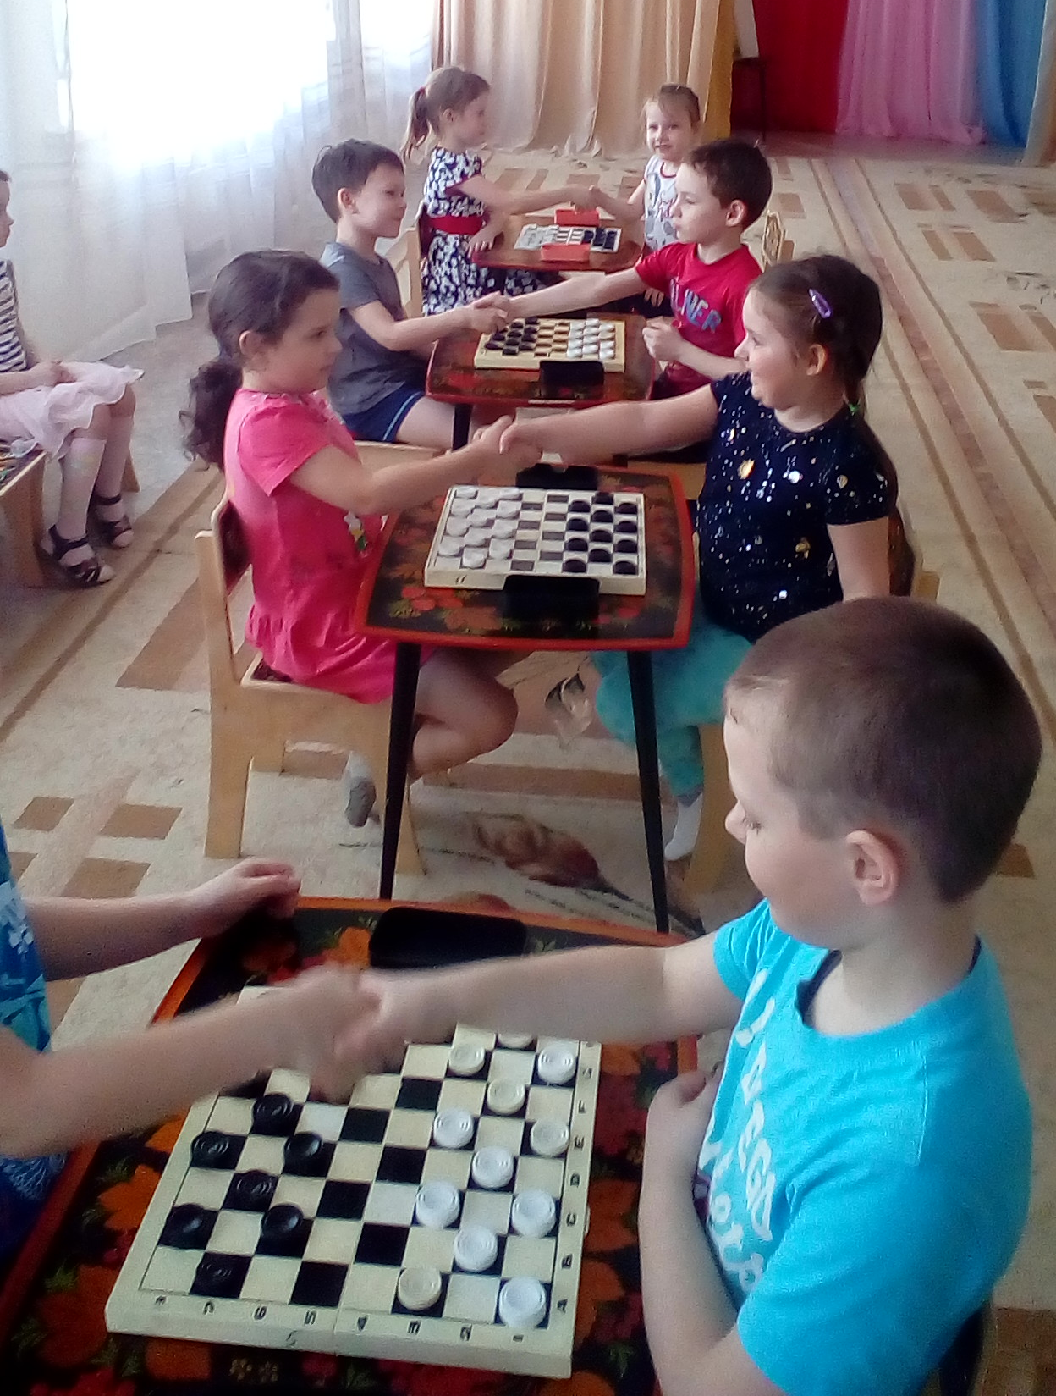
Благодаря играм в шашки, дети научатся:
-умению анализировать, сравнивать, прогнозировать результаты деятельности;
-повысится уровень развития, разовьётся пространственное воображение и мышление;
-сформируется интерес к шашкам как к спортивно-интеллектуальному досугу.

Игрой в шашки увлекались еще египетские фараоны, древние греки, считая, что она послана богом мудрости.
В древней Европе в шашки играли рыцари.

Игра в шашки дарит ребенку - дошкольнику радость творчества и обогащает его духовный мир, воспитывает находчивость, сообразительность, целеустремленность, умение рассчитывать время и ход соперника.

По мнению историков, в Россию шашки
попали в 10-м веке через викингов.

В наше время шашки являются семейной игрой. Это хороший коммуникатор между взрослыми и детьми.
Взрослый, играя с ребенком должен играть честно и не поддаваться.

Также надо отметить, что эта игра воспитывает в детях умение самостоятельно думать и нести ответственность за принятое решение, адекватно относиться к неудачам и поражениям.

